Budownictwo w 1 półroczu 2024 roku

W 1 półroczu 2024 r. spadła r/r liczba i powierzchnia przekazanych do eksploatacji mieszkań oraz budynków niemieszkalnych. W zakresie wydanych pozwoleń odnotowano wzrost liczby i powierzchni mieszkań oraz spadek liczby i powierzchni użytkowej budynków niemieszkalnych.
⇩ 85,5
Dynamika liczby mieszkań
oddanych do użytkowania

Efekty rzeczowe budownictwa mieszkaniowego
W 1 półroczu 2024 r. liczba i powierzchnia mieszkań oddanych do użytkowania spadła odpowiednio o 14,5% i 17,9% w porównaniu z analogicznym okresem ub. roku
W pierwszej połowie 2024 r. oddano do użytkowania 95,6 tys. mieszkań o łącznej powierzchni użytkowej 8,6 mln m² oraz liczbie izb równej 361,8 tys. Względem analogicznego okresu roku poprzedniego odnotowano spadki: liczby mieszkań o 16,2 tys. (14,5%), powierzchni użytkowej mieszkań o 1,9 mln m² (17,9%) oraz liczby izb o 76,7 tys. (17,5%).
Przeciętna powierzchnia użytkowa nowo oddanego mieszkania wyniosła 90,2 m² (w 1 półroczu 2023 r. – 93,9 m²). Średnia powierzchnia mieszkania w budynkach jednorodzinnych wyniosła 131,9 m², natomiast w budynkach wielorodzinnych – 51,9 m².
Dane w ujęciu bezwzględnym dla poszczególnych województw wskazują, że najwięcej nowych mieszkań wybudowano w mazowieckim (18,1% wartości krajowej) i małopolskim (10,4%). Wskaźnik nasilenia budownictwa mieszkaniowego, wyrażony liczbą mieszkań oddanych do użytkowania w przeliczeniu na 1 tys. ludności, wyniósł dla Polski 2,5. Największe jego wartości odnotowano w województwach: pomorskim (3,5), podlaskim (3,2) i mazowieckim (3,1), a najmniejsze w: opolskim (1,3), warmińsko-mazurskim (1,8) i śląskim (1,9).
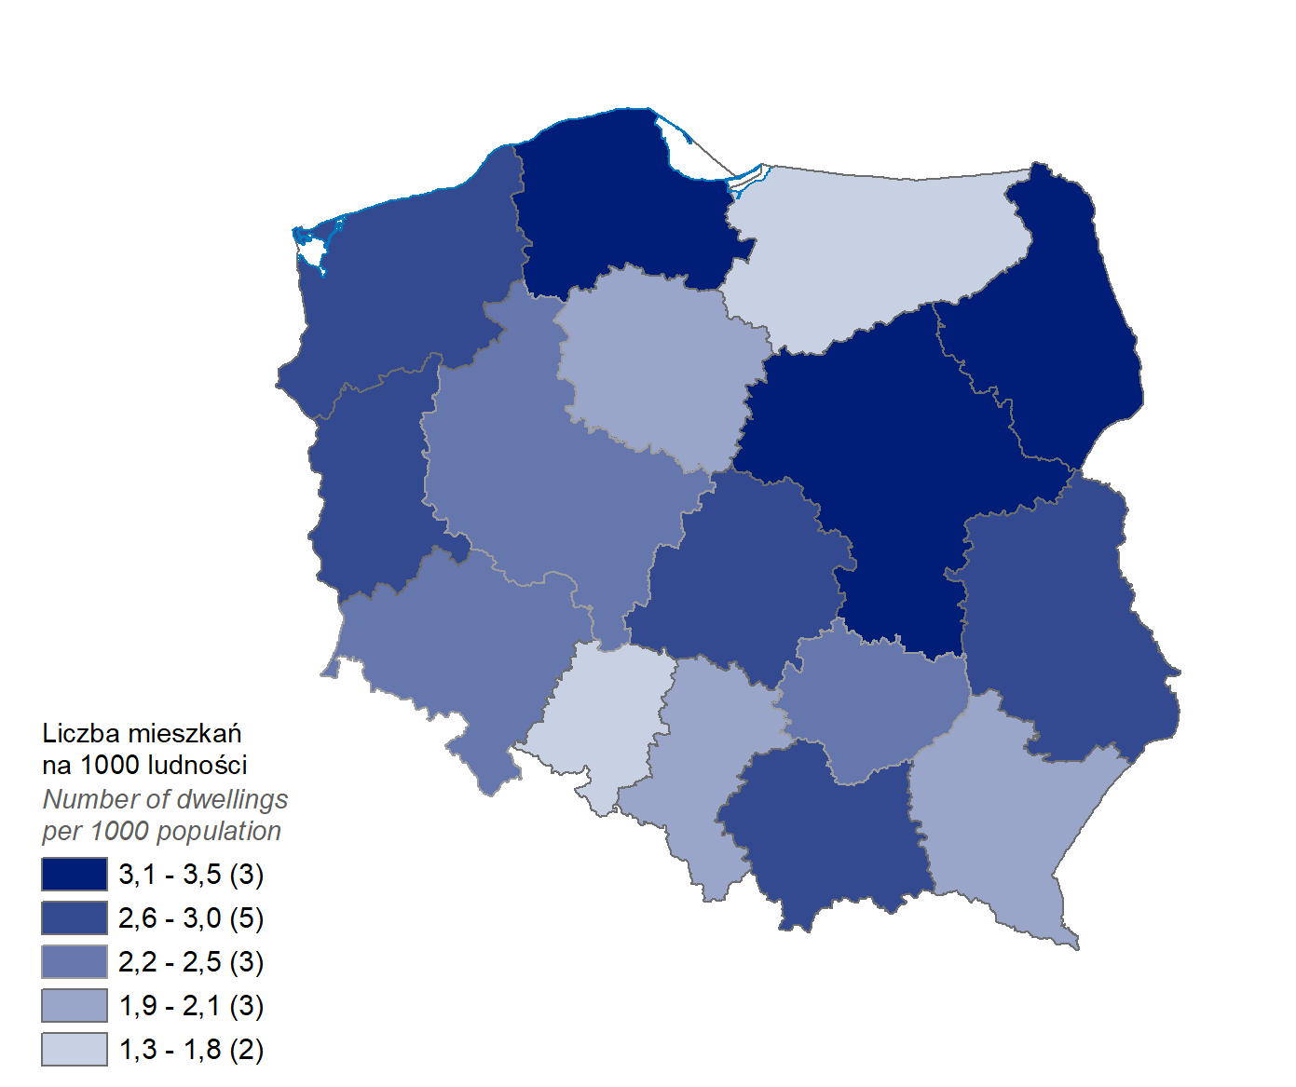
Mapa 1. Mieszkania oddane do użytkowania w 1 półroczu 2024 r. w przeliczeniu
na 1 tys. ludności

W pierwszych sześciu miesiącach 2024 r. deweloperzy wybudowali 61,4% wszystkich nowo oddanych mieszkań, a inwestorzy indywidualni – 36,2%. W porównaniu z analogicznym okresem 2023 r. udział mieszkań przeznaczonych na sprzedaż lub wynajem wzrósł o 3,7 p. proc., a wybudowanych przez inwestorów indywidualnych spadł o 4,5 p. proc.
Tablica 1. Mieszkania oddane do użytkowania w 1 półroczu 2024 r. według form budownictwa
Formy budownictwa  a ― w liczbach  bezwzględnych  b ― 01-06 2023 = 100 |  | Mieszkania | Izby |  | Powierzchnia użytkowa  mieszkań w m²
 |  | Mieszkania | ogółem | przeciętnie na  1 mieszkanie | ogółem | przeciętna  1 mieszkania
OGÓŁEM | a | 95 615 | 361 807 | 3,8 | 8 627 651 | 90,2
OGÓŁEM | b | 85,5 | 82,5 | 97,4 | 82,1 | 96,1
Indywidualne | a | 34 660 | 185 976 | 5,4 | 4 928 529 | 142,2
Indywidualne | b | 76,1 | 75,6 | 100,0 | 76,4 | 100,4
Przeznaczone na  sprzedaż lub wynajem | a | 58 662 | 169 787 | 2,9 | 3 586 326 | 61,1
Przeznaczone na  sprzedaż lub wynajem | b | 91,0 | 90,4 | 100,0 | 90,4 | 99,3
w tym na wynajem | a | 322 | . | . | 20 707 | 64,3
w tym na wynajem | b | 46,3 | . | . | 47,5 | 102,6
Spółdzielcze | a | 300 | 860 | 2,9 | 16 488 | 55,0
Spółdzielcze | b | 51,8 | 53,4 | 103,6 | 52,5 | 101,3
Komunalne | a | 874 | 2 166 | 2,5 | 39 112 | 44,8
Komunalne | b | 176,2 | 206,5 | 119,0 | 186,3 | 105,9
Społeczne czynszowe | a | 1 106 | 2 983 | 2,7 | 56 488 | 51,1
Społeczne czynszowe | b | 150,3 | 167,2 | 112,5 | 154,5 | 102,8
Zakładowe | a | 13 | 35 | 2,7 | 708 | 54,5
Zakładowe | b | 433,3 | 291,7 | 67,5 | 239,2 | 55,2

Województwa podkarpackie i opolskie charakteryzowały się największymi udziałami mieszkań z przeznaczeniem na własne potrzeby (odpowiednio 50,5% i 48,1%). Z kolei w województwach: pomorskim, mazowieckim i podlaskim odnotowano największe odsetki budownictwa przeznaczonego na sprzedaż lub wynajem – odpowiednio: 70,1%, 69,4% i 68,4%.
Wyposażenie mieszkań w urządzenia sanitarno-techniczne kształtowało się następująco:
- wodociąg z sieci posiadało 94,5% mieszkań;
- kanalizację z odprowadzeniem do sieci – 79,7%;
- gaz z sieci – 34,2%;
- ciepłą wodę z elektrociepłowni, ciepłowni lub kotłowni osiedlowej – 37,3%;
- centralną sieć grzewczą – 37,3%.
Liczba nowych budynków mieszkalnych oddanych do użytkowania w 1 połowie 2024 r. spadła o 22,7% r/r
Przekazano do eksploatacji 42,2 tys. nowych budynków mieszkalnych, tj. o 22,7% mniej niż rok wcześniej. Budynki jednorodzinne stanowiły 97,3% wszystkich budynków oddanych do użytkowania i odnotowano w nich prawie połowę ogółu nowo wybudowanych mieszkań.

Tradycyjną udoskonaloną technologię wnoszenia zastosowano przy budowie 98,1% budynków mieszkalnych.
Biorąc pod uwagę liczbę kondygnacji, najwięcej wybudowano budynków dwukondygnacyjnych (62,3%) i jednokondygnacyjnych (32,1%), w których znalazło się odpowiednio 32,7% i 14,7% ogółu przekazanych do użytkowania mieszkań. Z kolei w budynkach o trzech i więcej kondygnacjach (5,6% nowych budynków) usytuowanych zostało 52,6% mieszkań.
Tablica 2. Nowe budynki mieszkalne oddane do użytkowania w 1 półroczu 2024 r. według
rodzajów budynków i technologii wznoszenia
Wyszczególnienie | Budynki | Mieszkania | Przeciętna powierzchnia użytkowa mieszkań  w m² | Przeciętny czas trwania  budowy  w miesiącach
OGÓŁEM | 42 172 | 94 267 | 90,3 | 44,0
Rodzaj budynku
Jednorodzinny | 41 043 | 45 268 | 132,0 | 52,0
Wielorodzinny | 1 129 | 48 999 | 51,8 | 26,5
Technologia wznoszenia
Tradycyjna udoskonalona | 41 381 | 84 483 | 94,3 | 45,2
Monolityczna | 114 | 7 500 | 52,8 | 28,2
Wielkopłytowa | 28 | 1 563 | 50,6 | 29,1
Wielkoblokowa | - | - | . | .
Konstrukcji drewnianych | 636 | 680 | 101,3 | 34,1
Inne | 13 | 41 | 59,7 | 23,0

Przeciętny czas trwania budowy nowego budynku mieszkalnego (liczony od daty jej rozpoczęcia do terminu oddania budynku do użytkowania) przekazanego do eksploatacji w 1 połowie 2024 r. wyniósł 44,0 miesiące. Budynki wielorodzinne wznoszono w czasie prawie dwukrotnie krótszym niż jednorodzinne.

Mieszkania, których budowę rozpoczęto oraz mieszkania, na których budowę wydano
pozwolenia lub dokonano zgłoszeń z projektem budowlanym
Liczba mieszkań, których budowę rozpoczęto oraz mieszkań, na których budowę wydano pozwolenia, wzrosła odpowiednio o 43,0% i 28,7% r/r
W pierwszym półroczu 2024 r. rozpoczęto budowę 122,4 tys. mieszkań, tj. o 36,8 tys. (43,0%) więcej niż rok wcześniej. Mieszkania realizowane z przeznaczeniem na sprzedaż lub wynajem stanowiły 65,9% ogółu, zaś mieszkania w budownictwie indywidualnym – 32,6%. Pozostałą część stanowiły mieszkania: spółdzielcze, komunalne, społeczne czynszowe i zakładowe.
W omawianym okresie wydano pozwolenia na budowę (oraz dokonano zgłoszeń z projektem, w tym objętych uproszczoną procedurą dla budynków mieszkalnych jednorodzinnych) dla 144,2 tys. mieszkań o łącznej powierzchni użytkowej 11,9 mln m², tj. odpowiednio o 28,7% i 21,0% więcej niż przed rokiem.
W nowych budynkach mieszkalnych zostaną usytuowane prawie wszystkie mieszkania (142,1 tys.), z tego na budynki wielorodzinne (3,7% ogółu) przypadać będzie 56,9% lokali mieszkalnych. Przewidywana średnia powierzchnia mieszkań w budynkach jednorodzinnych wynosi 122,0 m², zaś w wielorodzinnych 52,3 m². Miejscowe plany zagospodarowania przestrzennego (MPZP) były podstawą wydania pozwoleń na budowę dla 62,1% tych budynków.
W nowych budynkach niemieszkalnych, zbiorowego zamieszkania oraz w rozbudowywanych i przebudowywanych budynkach mieszkalnych i niemieszkalnych powstanie prawie 2,1 tys. mieszkań.

Tablica 3. Nowe budynki mieszkalne, na budowę których wydano pozwolenia lub dokonano zgłoszenia z projektem budowlanym w 1 półroczu 2024 r.
Wyszczególnienie | Pozwolenia  i zgłoszenia  z projektem  budowlanym | Budynki⁵ | Mieszkania | Powierzchnia użytkowa  mieszkań w m²
 |  |  |  | ogółem | przeciętna  1 mieszkania
OGÓŁEM | 43 351 | 55 010 | 142 145 | 11 705 962 | 82,4
Jednorodzinne | 42 258 | 53 001 | 61 318 | 7 482 297 | 122,0
Wielorodzinne | 1 093 | 2 009 | 80 827 | 4 223 665 | 52,3
Biorąc pod uwagę strukturę liczby mieszkań, na których budowę wydano pozwolenia lub dokonano zgłoszenia z projektem budowlanym, według form budownictwa, największe udziały odnotowano dla budownictwa na sprzedaż lub wynajem (70,8%) oraz indywidualnego (27,0%).
Efekty rzeczowe budownictwa niemieszkalnego
Łączna powierzchnia budynków niemieszkalnych oddanych do użytkowania spadła w 1 półroczu 2024 r. o 17,9% r/r

W 1 półroczu 2024 r. przekazano do eksploatacji 9,5 tys. nowych oraz rozbudowano 1,1 tys. budynków niemieszkalnych (odpowiednio o 15,5% i 6,4% mniej niż w roku poprzednim). Łączna powierzchnia użytkowa nowych i rozbudowanych budynków niemieszkalnych wyniosła 6,6 mln m², o 17,9% mniej r/r. W strukturze oddanej powierzchni przeważały budynki przemysłowe i magazynowe (52,2%), pozostałe budynki niemieszkalne (17,5%) oraz budynki handlowo-usługowe (11,7%).
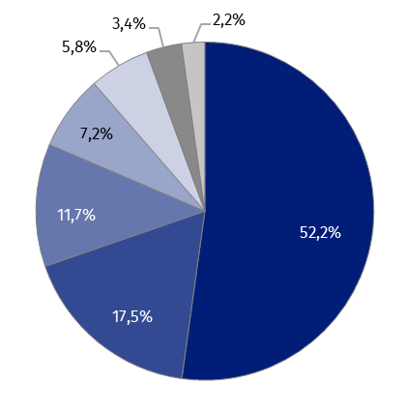
Wykres 1. Struktura powierzchni użytkowej budynków niemieszkalnych oddanych do
użytkowania w 1 półroczu 2024 r.
- budynki przemysłowe i magazynowe (PKOB 125)
- pozostałe budynki niemieszkalne (PKOB 127)
- budynki handlowo-usługowe (PKOB 123)
- ogólnodostępne obiekty kulturalne, budynki o charakterze edukacyjnym, budynki szpitali i zakładów opieki medycznej oraz budynki kultury fizycznej (PKOB 126)
- hotele i budynki zakwaterowania turystycznego (PKOB 121)
- budynki biurowe (PKOB 122)
- budynki transportu i łączności (PKOB 124)

Wzrost, w stosunku do 1 połowy 2023 r., oddanej do użytkowania powierzchni odnotowano w przypadku hoteli i budynków zakwaterowania turystycznego (o 41,2%) oraz ogólnodostępnych obiektów kulturalnych, budynków szpitali, edukacyjnych i kultury fizycznej (o 12,4%). Największą powierzchnię użytkową budynków niemieszkalnych w omawianym okresie oddano w województwach: mazowieckim (979,6 tys. m²), wielkopolskim (840,3 tys. m²) i dolnośląskim (675,7 tys. m²), najmniejszą zaś w: świętokrzyskim (98,3 tys. m²), podkarpackim (186,5 tys. m²) i warmińsko-mazurskim (193,5 tys. m²). Największy wzrost powierzchni r/r zaobserwowano w województwach: opolskim (o 122,6%), pomorskim (o 23,1%) i łódzkim (o 16,7%).

Wykres 2. Powierzchnia użytkowa budynków niemieszkalnych oddanych do użytkowania
w 1 półroczu 2024 r. według województw
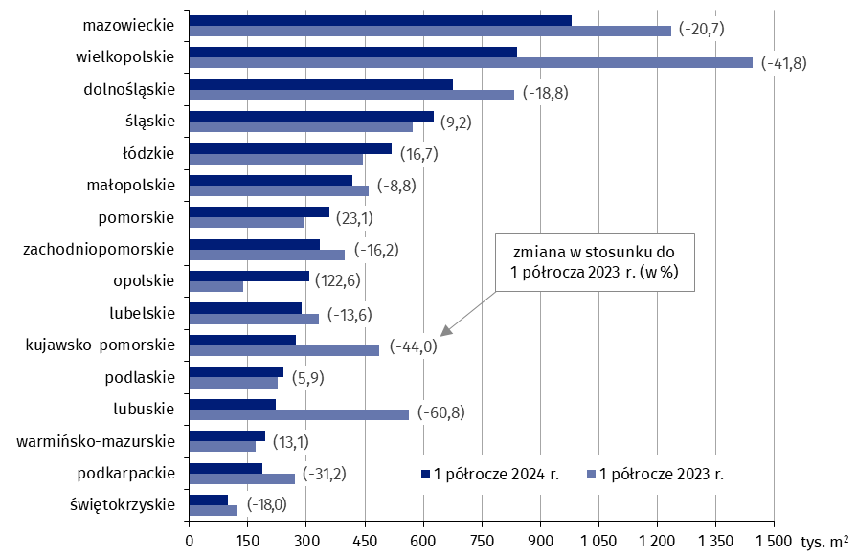

Budynki biurowe
Łącznie ponad 60% powierzchni użytkowej budynków biurowych przekazanych do eksploatacji w Polsce przypadło na województwa: dolnośląskie, mazowieckie, śląskie i małopolskie
W 1 półroczu 2024 r. oddano do użytkowania 232 nowe oraz rozbudowano 44 budynki biurowe, co oznaczało spadek odpowiednio o 4,1% i 18,5% względem analogicznego okresu 2023 r. Powierzchnia użytkowa nowych budynków wyniosła 206,6 tys. m² (spadek o 31,2%), natomiast rozbudowanych 15,3 tys. m² (spadek o 42,0%). Największe udziały w łącznej powierzchni miały województwa: dolnośląskie (21,7% wartości krajowej) i mazowieckie (18,1%). Z kolei najmniejsze jej udziały odnotowano w województwach: świętokrzyskim (0,6%), podlaskim (0,8%) i podkarpackim (0,9%).
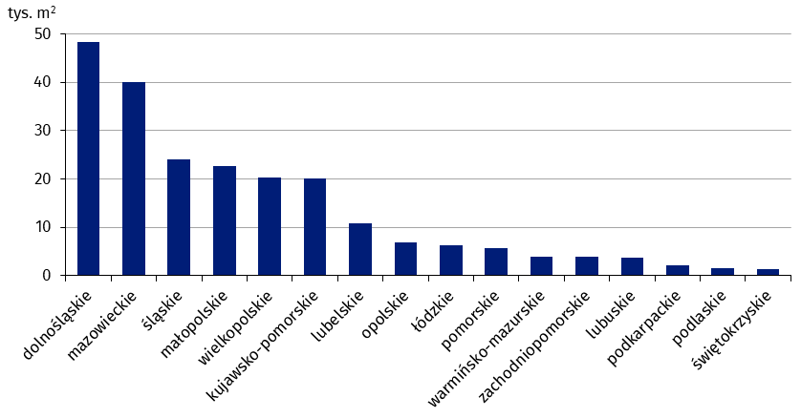
Wykres 3. Powierzchnia użytkowa budynków biurowych oddanych do użytkowania
w 1 półroczu 2024 r. według województw

Budynki handlowo-usługowe
W omawianym okresie przekazano do eksploatacji 1,0 tys. nowych oraz rozbudowano 208 budynków handlowo-usługowych (mniej odpowiednio o 17,7% i 10,3% r/r). Ich łączna powierzchnia użytkowa wyniosła 769,3 tys. m², co oznaczało spadek o 0,8% w porównaniu do 2023 r. Największą powierzchnię oddano w województwach: śląskim (16,9% udziału w kraju), mazowieckim (11,5%), wielkopolskim (9,4%) i małopolskim (9,2%), a najmniejszą w: lubuskim (1,7%), opolskim (2,2%) i świętokrzyskim (2,6%).
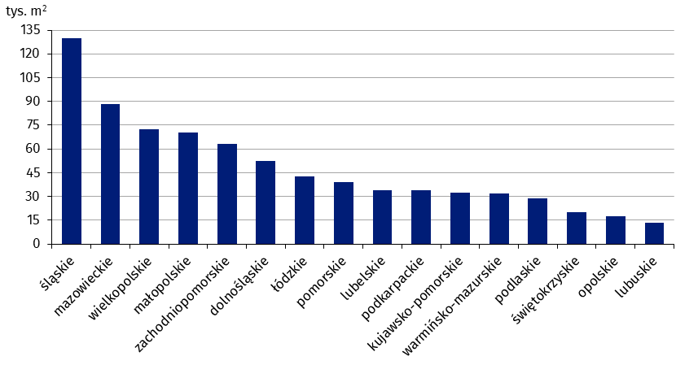
Wykres 4. Powierzchnia użytkowa budynków handlowo-usługowych oddanych do
użytkowania w 1 półroczu 2024 r. według województw

Budynki przemysłowe
W 1 połowie 2024 r. przekazano do użytkowania 403 nowe oraz rozbudowano 116 budynków przemysłowych (spadek odpowiednio o 21,4% oraz 16,5% w porównaniu z 1 półroczem 2023 r.). Powierzchnia użytkowa budynków nowych wyniosła 1,2 mln m² i była mniejsza o 27,5% niż rok wcześniej, natomiast rozbudowanych wzrosła o 7,2% wynosząc 128,6 tys. m². Największymi udziałami w powierzchni budynków przemysłowych cechowały się województwa: wielkopolskie (18,7%) i opolskie (15,5%), a najmniejszymi świętokrzyskie (0,8%) oraz lubelskie (1,1%).
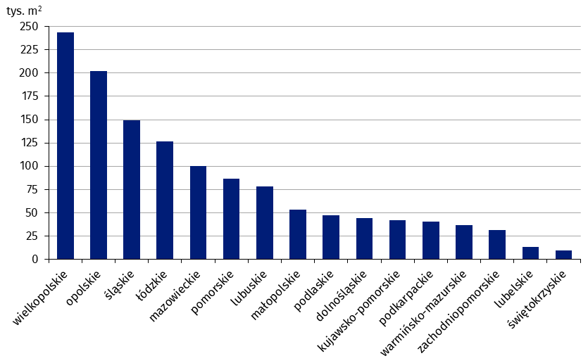
Wykres 5. Powierzchnia użytkowa budynków przemysłowych oddanych do użytkowania
w 1 półroczu 2024 r. według województw

Budynki magazynowe
W analizowanym okresie oddano 999 nowych oraz rozbudowano 120 budynków magazynowych (odpowiednio o 15,8% i 18,9% mniej niż przed rokiem). Powierzchnia użytkowa nowych budynków tego rodzaju spadła względem poprzedniego roku o 31,4% i wyniosła 1,9 mln m², natomiast rozbudowanych wzrosła o 7,2% i wyniosła 244,7 tys. m². Największe wartości łącznej powierzchni użytkowej odnotowano w województwach: dolnośląskim (19,9% udziału w kraju), mazowieckim (17,5%), śląskim (11,9%), wielkopolskim (11,4%) i łódzkim (10,7%). Najmniejszą powierzchnię odnotowano w: świętokrzyskim (0,7%), zachodniopomorskim (1,3%) i podlaskim (1,6%).
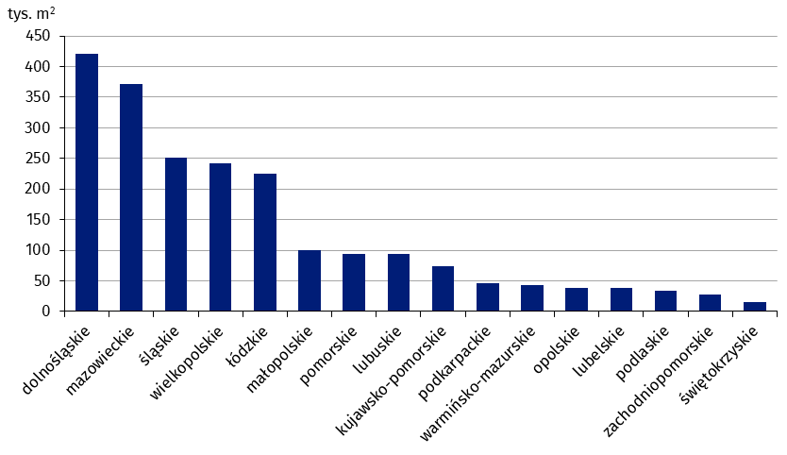
Wykres 6. Powierzchnia użytkowa budynków magazynowych oddanych do użytkowania
w 1 półroczu 2024 r. według województw

Budynki gospodarstw rolnych
W 1 półroczu 2024 r. wybudowano 2,7 tys. nowych (o 13,8% mniej r/r) i rozbudowano 266 budynków gospodarstw rolnych (spadek o 18,2% r/r). Powierzchnia użytkowa nowych budynków wyniosła 966,2 tys. m² (spadek o 13,0%), natomiast rozbudowanych 65,5 tys. m² (spadek o 22,3%). Największymi udziałami łącznej powierzchni użytkowej w wartości ogólnopolskiej charakteryzowały się województwa: mazowieckie (24,5%), wielkopolskie (15,5%) i lubelskie (13,7%), najmniejszymi: lubuskie (0,3%), podkarpackie i śląskie (po 1,3%).
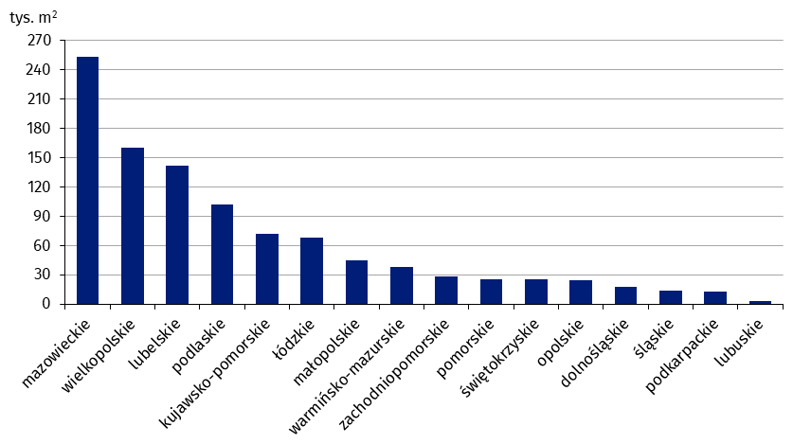
Wykres 7. Powierzchnia użytkowa budynków gospodarstw rolnych oddanych do użytkowania w 1 półroczu 2024 r. według województw

Pozwolenia na budowę nowych budynków niemieszkalnych
Największy udział (46,5%) w powierzchni użytkowej nowych budynków niemieszkalnych, na których budowę wydano pozwolenia, miały budynki przemysłowe i magazynowe
W 1 półroczu 2024 r. wydano pozwolenia na budowę 14,2 tys. nowych budynków niemieszkalnych o łącznej powierzchni użytkowej 8,6 mln m², co oznaczało spadki odpowiednio o 1,4% i 4,0% r/r. Dla 55,5% tych budynków podstawę wydania pozwoleń stanowiły MPZP. W strukturze powierzchni użytkowej dominowały budynki przemysłowe i magazynowe (46,5%), pozostałe budynki niemieszkalne (20,3%) oraz budynki handlowo-usługowe (14,9%).
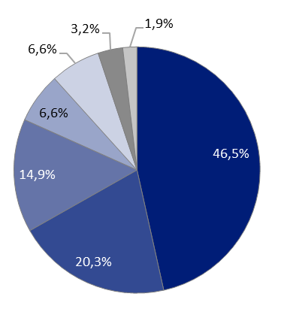
Wykres 8. Struktura powierzchni użytkowej nowych budynków niemieszkalnych, na których budowę wydano pozwolenia w 1 półroczu 2024 r.
- budynki przemysłowe i magazynowe (PKOB 125)
- pozostałe budynki niemieszkalne (PKOB 127)
- budynki handlowo-usługowe (PKOB 123)
- ogólnodostępne obiekty kulturalne, budynki o charakterze edukacyjnym, budynki szpitali i zakładów opieki medycznej oraz budynki kultury fizycznej (PKOB 126)
- hotele i budynki zakwaterowania turystycznego (PKOB 121)
- budynki biurowe (PKOB 122)
- budynki transportu i łączności (PKOB 124)

Zwiększenie powierzchni użytkowej względem analogicznego okresu 2023 r. zaobserwowano w przypadku: ogólnodostępnych obiektów kulturalnych, budynków o charakterze edukacyjnym, budynków szpitali i zakładów opieki medycznej oraz budynków kultury fizycznej (o 63,6%), pozostałych budynków niemieszkalnych (o 14,5%) i budynków handlowo-usługowych (o 14,1%). Spadki obejmowały grupy: hoteli i budynków zakwaterowania turystycznego (o 19,4%), budynków biurowych oraz budynków transportu i łączności (po 17,7%), a także budynków przemysłowych i magazynowych (o 15,4%).
W oparciu o wydane pozwolenia największa powierzchnia nowych budynków niemieszkalnych powstanie w województwach: mazowieckim (1 298,1 tys. m²), wielkopolskim (939,0 tys. m²) i śląskim (901, 8 tys. m²). Najmniejszą wartość odnotowano w przypadku: świętokrzyskiego (139,3 tys. m²), opolskiego (248,1 tys. m²), a także podkarpackiego (266,3 tys. m²). Największy wzrost planowanej powierzchni r/r cechował województwo śląskie (o 54,1%) oraz podlaskie (o 39,7%).
Wykres 9. Powierzchnia użytkowa nowych budynków niemieszkalnych, na których budowę
wydano pozwolenia w 1 półroczu 2024 r. według województw
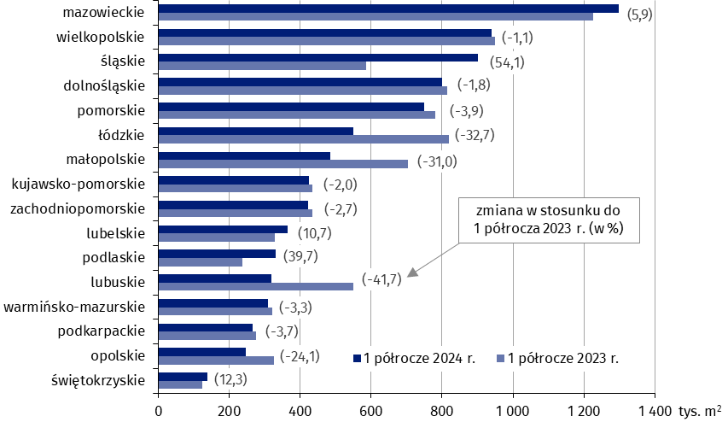

W 1 połowie 2024 r. wydano 18,5 tys. pozwoleń na budowę lub dokonano zgłoszeń z projektem budowlanym budowy nowych obiektów inżynierii lądowej i wodnej (spadek o 12,2% r/r), z czego 54,3% na podstawie MPZP.

W przypadku cytowania danych Głównego Urzędu Statystycznego prosimy o zamieszczenie informacji: „Źródło danych GUS”, a w przypadku publikowania obliczeń dokonanych na danych opublikowanych przez GUS prosimy o zamieszczenie informacji: „Opracowanie własne na podstawie danych GUS”.
Opracowanie merytoryczne:  Urząd Statystyczny w Lublinie  Dyrektor dr Krzysztof Markowski  Tel: 695 255 301 | Rozpowszechnianie:  Wydział Współpracy z Mediami  Tel. komórkowy: +48 22 696 255 032  Tel. stacjonarne: +48 22 608 38 04, +48 22 449 41 45, +48 22 608 30 09  e-mail: obslugaprasowa@stat.gov.pl

stat.gov.pl

@GUS_STAT

@GlownyUrzadStatystyczny

gus_stat

glownyurzadstatystycznygus

glownyurzadstatystyczny
Powiązane opracowania
Biuletyn Statystyczny
Sytuacja społeczno-gospodarcza kraju
Efekty działalności budowlanej
Budownictwo mieszkaniowe
Temat dostępny w bazach danych
Dziedzinowe Bazy Wiedzy
Bank Danych Lokalnych
Ważniejsze pojęcia dostępne w słowniku
Budynek oddany do użytkowania
Budynek mieszkalny oddany do użytkowania
Budynek niemieszkalny oddany do użytkowania
Mieszkania, których budowę rozpoczęto
Obiekty inżynierii lądowej i wodnej
Pozwolenie na budowę i zgłoszenie z projektem budowlanym
Powierzchnia użytkowa budynku

Dane wstępne, mogą ulec zmianie.
Liczba ludności – stan na 30.06.2023 r.
Ilekroć w notatce jest mowa o liczbie nowych budynków mieszkalnych, dane odnoszą się do budynków oddanych w całości lub jako pierwsza część. W przypadku przeciętnego czasu budowy nowych budynków mieszkalnych, a także liczby i powierzchni użytkowej znajdujących się w nich mieszkań, ujęto również dane dotyczące budynków oddanych jako kolejna lub ostatnia część.
Dane prezentowane są łącznie z budynkami mieszkalnymi jednorodzinnymi nieprzystosowanymi do stałego zamieszkania.
Pełna nazwa klasy PKOB brzmi: Zbiorniki, silosy i budynki magazynowe.

